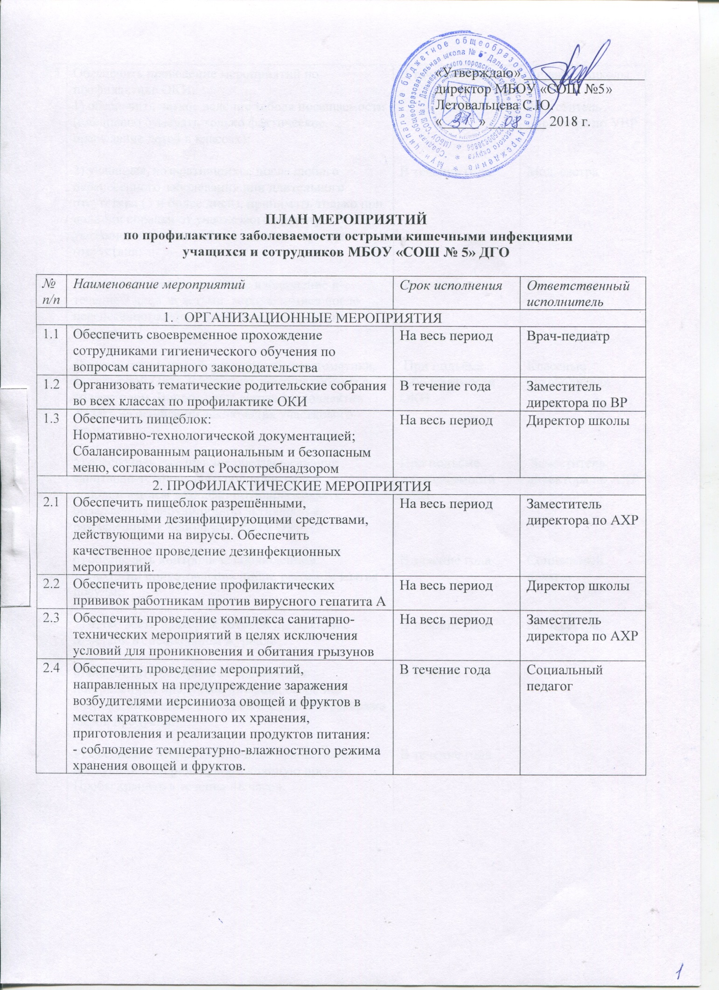

«Утверждаю» _________________
директор МБОУ «СОШ №5»
Летовальцева С.Ю.
«_____» ________ 2018 г.

ПЛАН МЕРОПРИЯТИЙ
по профилактике заболеваемости острыми кишечными инфекциями
учащихся и сотрудников МБОУ «СОШ № 5» ДГО

№ п/п | Наименование мероприятий | Срок исполнения | Ответственный исполнитель
 | - ОРГАНИЗАЦИОННЫЕ МЕРОПРИЯТИЯ
1.1 | Обеспечить своевременное прохождение сотрудниками гигиенического обучения по вопросам санитарного законодательства | На весь период | Врач-педиатр
1.2 | Организовать тематические родительские собрания во всех классах по профилактике ОКИ | В течение года | Заместитель директора по ВР
1.3 | Обеспечить пищеблок:  Нормативно-технологической документацией;  Сбалансированным рациональным и безопасным меню, согласованным с Роспотребнадзором | На весь период | Директор школы
 | 2. ПРОФИЛАКТИЧЕСКИЕ МЕРОПРИЯТИЯ
2.1 | Обеспечить пищеблок разрешёнными, современными дезинфицирующими средствами, действующими на вирусы. Обеспечить качественное проведение дезинфекционных мероприятий. | На весь период | Заместитель директора по АХР
2.2 | Обеспечить проведение профилактических прививок работникам против вирусного гепатита А | На весь период | Директор школы
2.3 | Обеспечить проведение комплекса санитарно-технических мероприятий в целях исключения условий для проникновения и обитания грызунов | На весь период | Заместитель директора по АХР
2.4 | Обеспечить проведение мероприятий, направленных на предупреждение заражения возбудителями иерсиниоза овощей и фруктов в местах кратковременного их хранения, приготовления и реализации продуктов питания:  - соблюдение температурно-влажностного режима хранения овощей и фруктов. | В течение года | Социальный педагог
2.5 | Обеспечить проведение мероприятий по профилактике ОКИ:  1) обеспечить чёткое ведение табеля посещаемости (ежедневно отмечать только фактическое пребывание детей в классах);  2) учащихся, возвратившихся после любого перенесённого заболевания или длительного отсутствия (3 и более дней), принимать только при наличии справки от участкового педиатра с указанием диагноза заболевания или причины отсутствия;  3) организовать медицинское наблюдение в течение 7 дней за детьми, вернувшимися после перенесённого заболевания или длительного отсутствия;  4) при наличии жалоб и кишечной симптоматики, характерной ОКИ, прекратить контакт ребёнка с коллективом. Вопрос о его допуске в коллектив решать на основании заключения участкового врача;  5) обеспечить ежедневное обеззараживание санитарно-технического оборудования с использованием дезинфицирующих средств, обладающих вирулицидной активностью разрешённых к использованию в ОУ;  6) обеспечить контроль за соблюдением технологии приготовления пищи, режимом мытья посуды;  7) чётко вести бракераж готовой продукции с отметкой в специальном журнале;  8) обеспечить контроль за хранением и поступлением продуктов питания, особенно скоропортящихся, с отметкой в журнале бракеража сырой продукции;  9) ежедневно отбирать суточные пробы готовой продукции в стерильную стеклянную посуду. Пробы хранить в течение 48 часов. | В течение года  В течение года  В течение года  При подъёме  заболеваемости ОКИ  При подъёме  заболеваемости ОКИ  В течение года  В течение года  В течение года  В течение года | Директор школы,  Заместитель директора по УВР  Мед. сестра  Мед. сестра  Классные руководители.  Заместитель директора по АХР  Социальный педагог  Мед. сестра

3. ПРОТИВОЭПИДЕМИЧЕСКИЕ МЕРОПРИЯТИЯ
3.1 | Обеспечить проведение профилактических и  противоэпидемических мероприятий в соответствии с санитарноэпидемиологическими правилами СП 3.1.1.1117-02 «Профилактика острых кишечных инфекций», СП 3.1.958-00 «Профилактика вирусных гепатитов. Общие требования к эпидемиологическому надзору за вирусными гепатитами». | На весь период | Директор школы
4. ОБЕСПЕЧЕНИЕ НАДЗОРА ЗА ФАКТОРАМИ СРЕДЫ ОБИТАНИЯ В ЦЕЛЯХ ПРЕДУПРЕЖДЕНИЯ ВРЕДНОГО ВОЗДЕЙСТВИЯ НА ЗДОРОВЬЕ РАБОТНИКОВ И ВОСПИТАННИКОВ
4.1 | Обеспечить медицинский контроль за работой пищеблока. | На весь период | Директор школы

